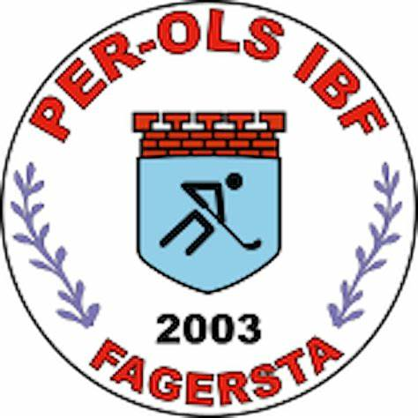

Diplom tilldelas

för sitt aktiva deltagande i

Per-Ols IBF

säsongen 2024/2025

Ledare